Naloga 1:

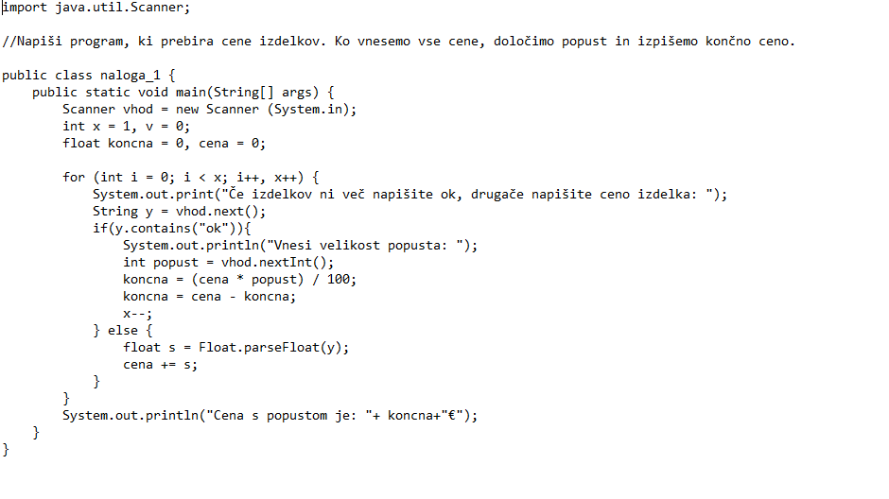

Naloga 2:

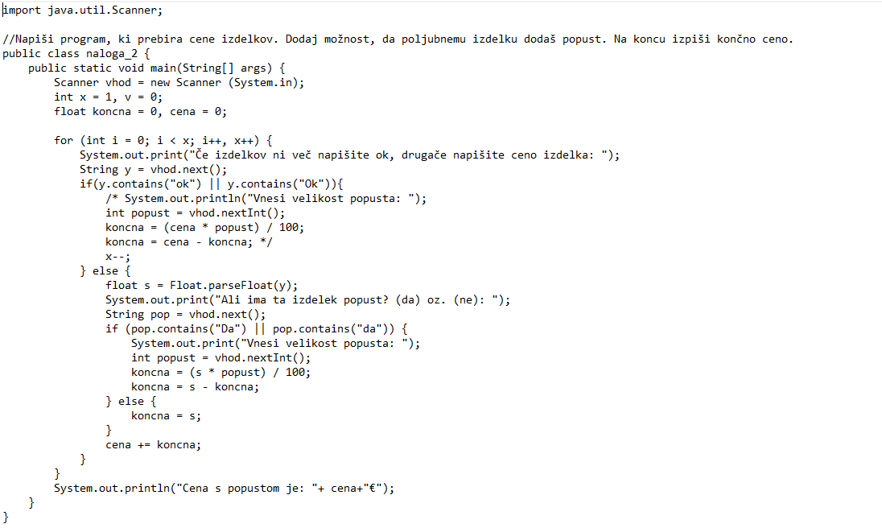

Naloga 3:

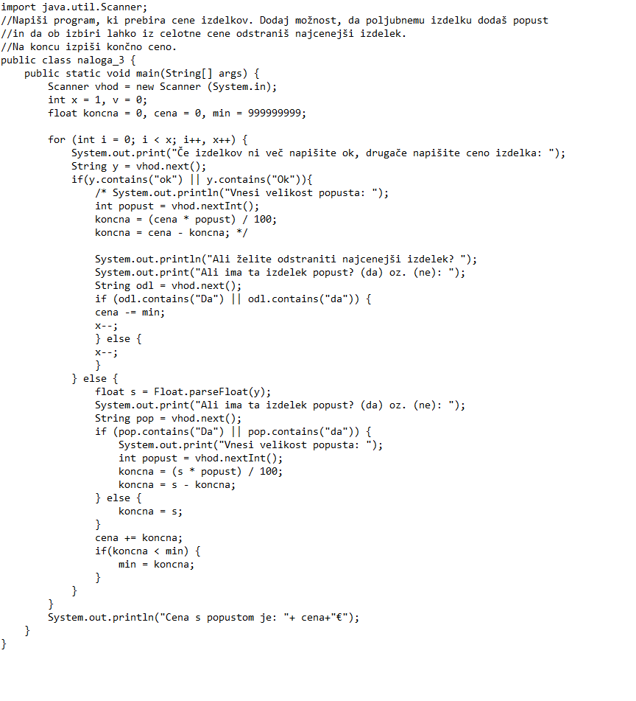

Naloga 4:

Ni še narejena

Danes sem bil dežurni prejšnič sem pa naredil te tri naloge komentarje bom še dodal.